Gweithgareddau Activities


Gweithgaredd 1
Sut mae’r tywydd heddiw? Mae hi’n heulog heddiw.
How is the weather today?

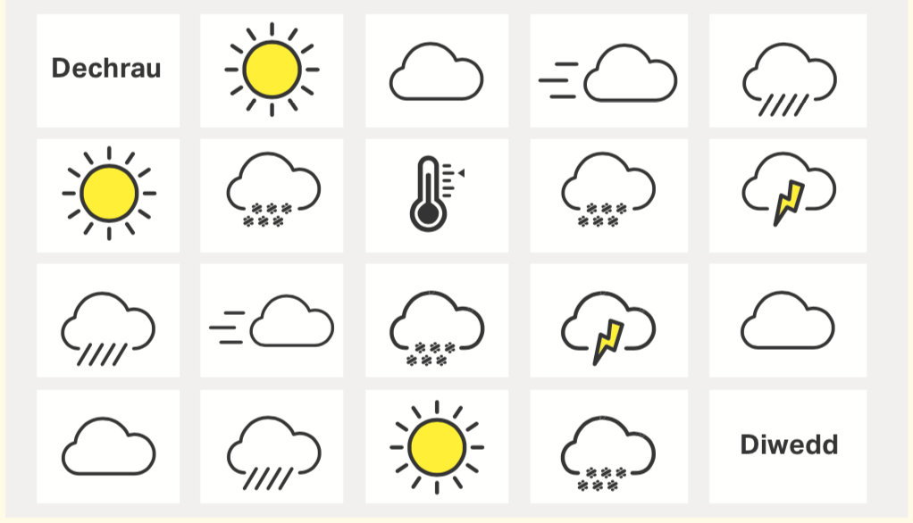

Gweithgredd 2
Meddyliwch am berson rydych chi’n adnabod a llenwch y bylchau.
Think of someone you know and complete the gaps.

Dyma ................... Mae e’n dod o .....................
Mae e’n hoffi.......................... Mae e’n gallu ........................
Mae e’n mynd i ....................... bob penwythnos.

Dyma .................... Mae hi’n dod o .....................
Mae hi’n hoffi ......................... Mae hi’n gallu.......................
Mae hi’n mynd i ...................... bob penwythnos.

Gweithgaredd 3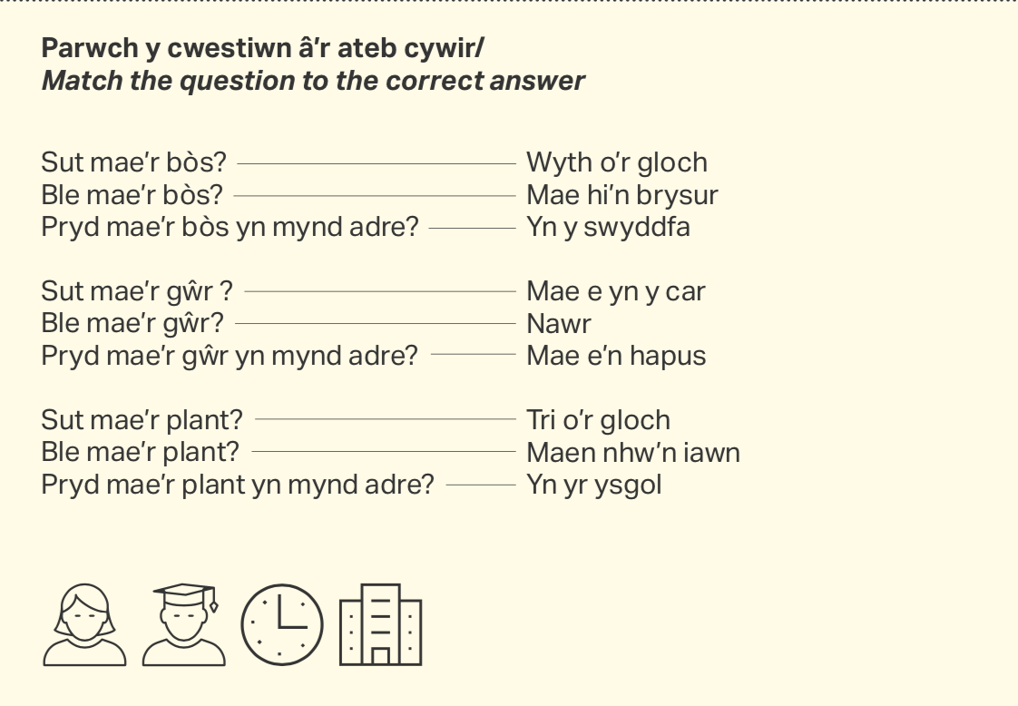

Gweithgaredd 4
Ysgrifennwch y rhifau:
Write the numbers:
38 .......tri deg wyth................. 27............dau ddeg saith...........

54 .......pum deg pedwar.......... 19 ............un deg naw................

61 .......chwe deg un................ 75 ...........saith deg pump............

46 ........pedwar deg chwech..... 83 ...........wyth deg tri................

100 ......cant.......................... 92 ............naw deg dau................

Gweithgaredd 5
Sut mae’r tywydd yn...
How is the weather in....
- Siberia Mae hi’n oer yn Siberia.
- Y Sahara Mae hi’n sych yn y Sahara.
- Sbaen Mae hi’n dwym yn Sbaen.
- Yr Alban Mae hi’n stormus yn Yr Alban.
- Yr Amason Mae hi’n wlyb yn Yr Amason.


Gweithgaredd 6
Disgrifiwch Gareth a’r teulu Jones. Dilynwch y patrwm.
Describe Gareth and the Jones family. Follow the pattern.

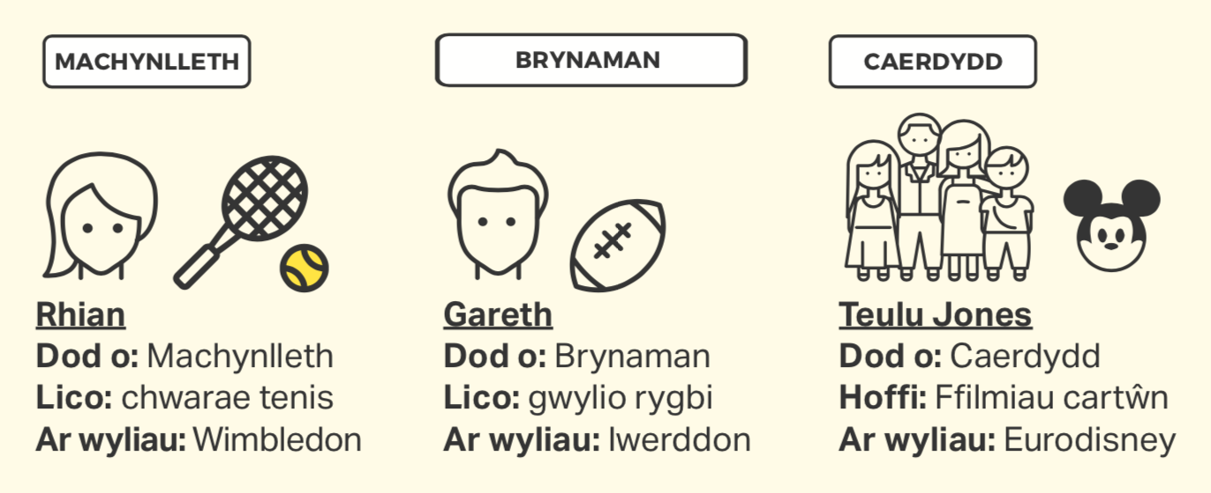

Dyma Rhian. Mae hi’n dod o Fachynlleth yn wreiddiol. Mae hi’n hoffi chwarae tenis. Mae hi’n mynd i Wimbledon ar wyliau.

Dyma Gareth. Mae e’n dod o Frynaman yn wreiddiol. Mae e’n hoffi

gwylio rygbi. Mae e’n mynd i Iwerddon ar wyliau.

Dyma’r teulu Jones. Maen nhw’n dod o Gaerdydd yn wreiddiol. Maen

nhw’n hoffi ffilmiau cartŵn.

